
Fernanda González
Samsung Electronics México
Tel. 5747 5100 ext. 5078
fer.gonzalez@samsung.com

Mariana Vázquez
JeffreyGroup México
Tel. 5281-1121 ext. 111
mvazquez@jeffreygroup.com

Samsung gana 30 reconocimientos de CES® 2019 Innovation Awards, por su excelencia en diseño e ingeniería

Nueva Jersey, EE. UU. - 14 de noviembre de 2018 - Samsung Electronics Co., Ltd., líder mundial en tecnología, anunció que 30 de sus innovaciones en productos han sido seleccionadas como ganadoras de los CES® 2019 Innovation Awards, incluidos dos reconocimientos en la categoría de lo Mejor de la Innovación. Este destacado evento hace homenaje a los dispositivos y servicios que muestran diseño e ingeniería excepcionales, con tecnología de vanguardia.

Los premios destacan la herencia de Samsung en el desarrollo de innovaciones revolucionarias que han generado un cambio en el sector. Este año, los galardones para Samsung abarcan una amplia gama de categorías que incluyen imágenes; preparación física, deportes y biotecnología; accesorios para dispositivos inalámbricos; hogar inteligente; realidad virtual y aumentada; hardware, componentes y periféricos para computadoras; audio/video para vehículos; y sustentabilidad y diseño ecológico.
"Hemos realizado inversiones significativas en las áreas de 5G, IoT e Inteligencia Artificial en el último año y es un honor ser reconocidos por nuestra firme búsqueda de ayudar a nuestros clientes y al sector, a obtener lo que antes parecía que no era posible", comentó Tim Baxter, Presidente y CEO de Samsung Electronics North America. "Estoy muy orgulloso de la creatividad, la motivación y el enfoque innovador del equipo para llevar al mercado las mejores soluciones en su clase".
Los CES Innovation Awards están patrocinados por The Consumer Technology Association (CTA)™, la propietaria y organizadora del reconocido evento, CES. Muchos de los productos y/o equipos galardonados de Samsung, estarán en exhibición en la edición 2019 de CES, que se llevará a cabo del 8 al 11 de enero del próximo año, en los stands de Samsung (N.°15006), ubicados en el hall central de Las Vegas Convention Center. Los restantes se presentarán en CES Innovation Awards Showcase 2019, en el hotel Venetian Resort, también en Las Vegas.
A continuación, el detalle de los productos galardonados de Samsung:
Samsung Galaxy Note9: la serie Galaxy Note ha sido reconocida por integrar las últimas innovaciones y lo más revolucionario de Samsung. El súper poderoso Galaxy Note9 cuenta con tecnología de primera calidad y un rendimiento excepcional; una batería potente que dura todo el día, un nuevo S Pen con conectividad Bluetooth Low-Energy; la cámara más inteligente que ha producido Samsung; y hasta un terabyte de almacenamiento. Galaxy Note9 es un teléfono con la potencia suficiente para seguir el ritmo de vida de cualquier usuario.
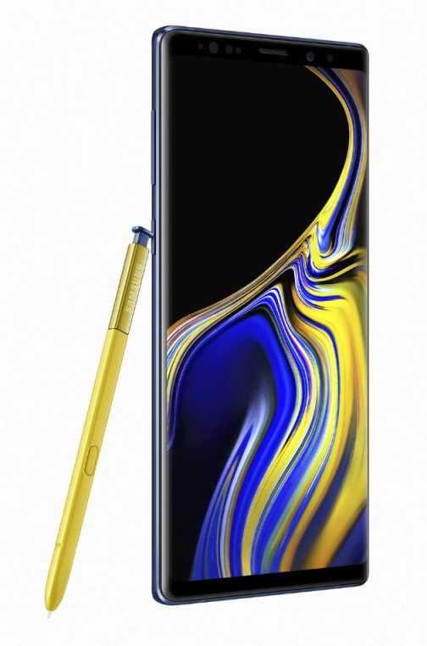

Samsung Galaxy Tab S4: una tablet Android 2 en 1, diseñada para las personas que desean hacer más fuera de casa y la oficina, este equipo permite trabajar de manera más inteligente gracias a su operatividad de niveles superiores. Con Samsung DeX, la batería de mayor duración, el refinado S Pen y cuatro altavoces de AKG, esta nueva tablet facilita la productividad y permite disfrutar del entretenimiento más envolvente, en cualquier momento y en cualquier lugar.

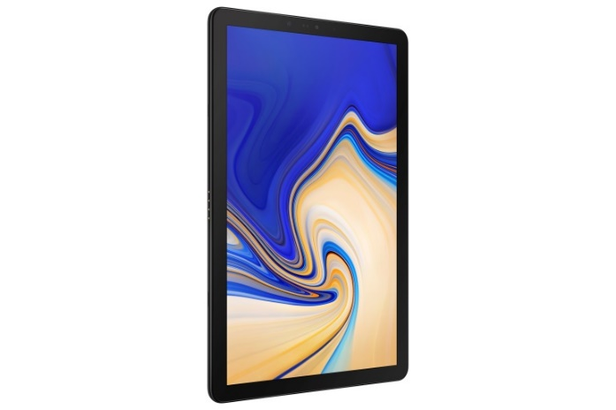
Samsung Galaxy Watch: un reloj inteligente superior y potente para quienes buscan acción y diseño al mismo tiempo. Su batería de larga duración y la conectividad LTE brindan al usuario una verdadera experiencia autónoma. El bisel giratorio característico de Samsung y la línea más robusta de opciones de estilo garantizan un reloj inteligente con una apariencia tradicional. Con más de 39 ejercicios y programación para actividades, además de las nuevas funciones de administración de sueño y estrés, este poderoso reloj mantiene a las personas enfocadas en sus objetivos de salud y bienestar.
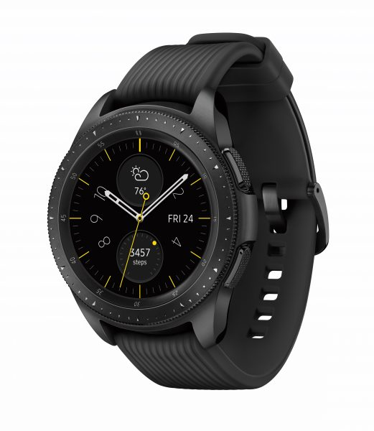
Cargador inalámbrico Duo: con una combinación de base de carga rápida y plataforma de carga inalámbrica, este dispositivo dos en uno permite al usuario cargar el teléfono a una velocidad superior al mismo tiempo que se carga otro equipo/wearable o teléfono compatible con Qi de forma simultánea. El cargador elimina la necesidad de utilizar cables, mientras que, gracias a su soporte incorporado ofrece un fácil acceso a la pantalla del smartphone.
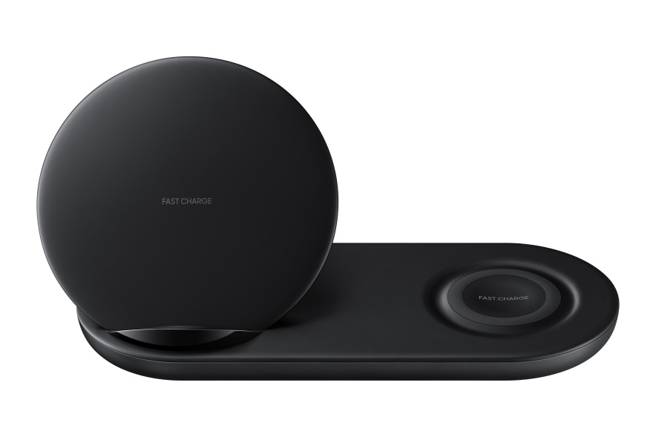
Samsung DeX: Samsung DeX brinda a los usuarios una experiencia similar a la de una PC directamente desde un dispositivo Samsung de la familia Galaxy. Lo cual se logra simplemente al conectar un equipo móvil a un monitor externo, o al cambiar una configuración en una tableta, por ejemplo, en Galaxy TabS4. DeX permite a los usuarios utilizar su teléfono o tablet como un panel o teclado táctil. Además, DeX ofrece el "modo dual", por lo que se puede seguir utilizando el teléfono o la tablet mientras se continúa trabajando en el monitor externo, ya sea en un documento, dibujando o tomando notas. Los usuarios de Galaxy Note9 también pueden usar su S Pen para presentar y pasar diapositivas mientras están en modo DeX en una pantalla de mayor tamaño.

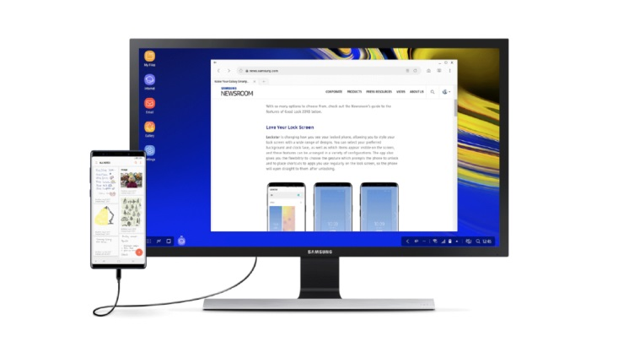
SmartThings Tracker: Es un dispositivo de rastreo GPS pequeño y liviano que se encuentra conectado a través de una red LTE-M para ayudar a las personas a dar seguimiento rápido y preciso de algunas situaciones o cosas. Ya sea que se trate de la bolsa del gimnasio perdida en la escuela o de una mascota que podría haberse alejado demasiado del hogar, todos estos artículos se pueden rastrear fácilmente en tiempo real a través de la aplicación SmartThings de Samsung, compatible con Android y iOS. Los miembros de la familia también pueden usar SmartThings Tracker para mantenerse conectados y enviar notificaciones de ubicación entre ellos, a través de la aplicación SmartThings. Y, como está habilitado para SmartThings de Samsung, SmartThings Tracker se puede usar como un sensor, debido a que puede activar automatizaciones como de encendido y apagado de luces cuando el dispositivo está dentro del área de alcance.
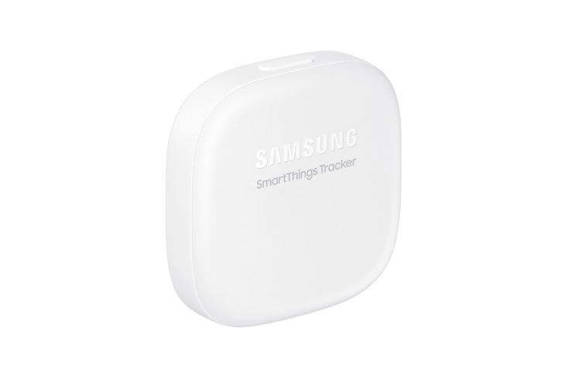
HMD Odyssey+: este casco de realidad mixta de Windows cautiva a los usuarios con los detalles asombrosamente nítidos, así como por su comodidad, de manera que puedan sumergirse en sus juegos y contenido favoritos. Además, con sus pantallas Super AMOLED, HMD Odyssey+ con tecnología de visualización llamada Anti-Screen Door Effect (anti-SDE), los jugadores ya no tendrán que preocuparse por el mareo y las imágenes distorsionadas. El diseño superior de HMD Odyssey+ se complementa perfectamente con el audio dinámico de la tecnología AKG, que incluye un sonido envolvente 360°, así como un campo de visión de 110° para brindar al usuario una experiencia de usuario más fluida y realista.
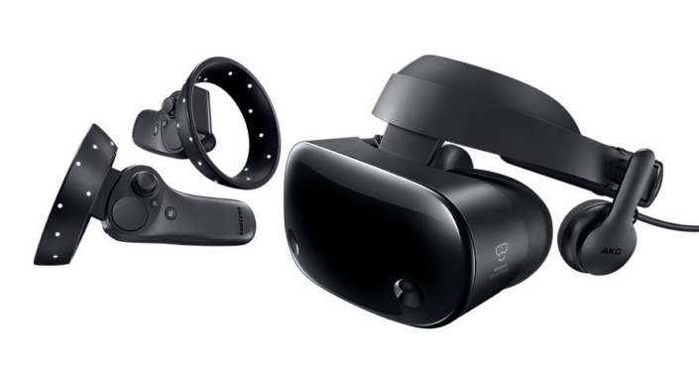
Samsung Galaxy A6: para quienes desean aprovechar al máximo su smartphone, Galaxy A6 cuenta con una pantalla envolvente, una cámara poderosa y un nuevo nivel de comodidad. Este equipo tiene una pantalla Super AMOLED Infinity que le da vida al contenido a través de colores vivos y brillantes, así como la posibilidad de expandir su almacenamiento hasta 400 GB. Galaxy A6 ofrece mucho espacio para videos, música y archivos. Con cámaras delanteras y posteriores de 16 MP, los usuarios pueden capturar fotos y selfies asombrosas y con la apertura de F1.7 en la cámara posterior se logran imágenes brillantes y claras a través de la configuración de poca iluminación.
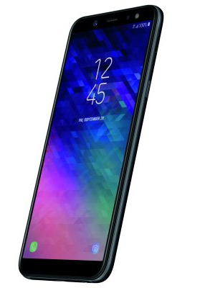
RDIMM DDR4 3DS de 256 GB Samsung: la DDR4 más rápida de la industria y el módulo de memoria de mayor densidad para las plataformas de servidores empresariales, ofrece las mejores soluciones de infraestructura de alta densidad y alto rendimiento, con un consumo de energía extremadamente bajo (15 vatios a 1,2 V).
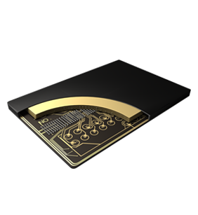
Almacenamiento flash universal de 512 GB Samsung: el primer almacenamiento flash universal (eUFS) de 512 gigabytes de la industria para sistemas de A/V automotrices y dispositivos móviles de próxima generación, integra nuevos chips V-NAND de 64 capas y 512 gigabits de Samsung. Este paquete eUFS de 512 GB tiene la capacidad de transferir un video HD completo equivalente a 5 GB a una SSD en aproximadamente seis segundos, 8 veces más rápido que una tarjeta microSD normal.

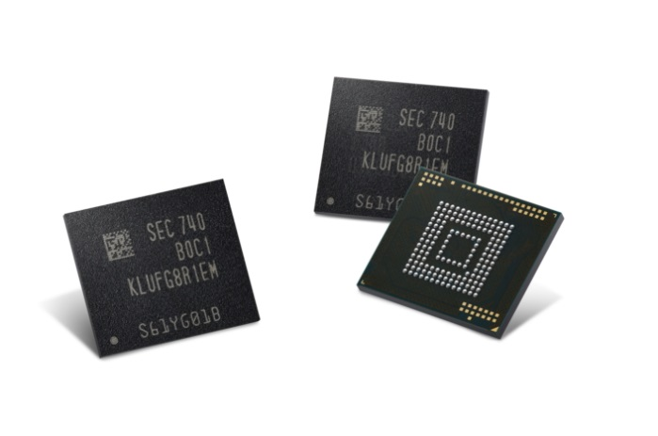
Z-SSD NVMe de 3,84 TB Samsung: la SZ1733 ofrece un nuevo nivel de almacenamiento para supercomputación y está dirigida a las aplicaciones con tecnología IoT, análisis de IA y Big Data. Con los nuevos chips Z-NAND de Samsung se logra un rendimiento de lectura de celda 10 veces más alto que los chips V-NAND de 3 bits.
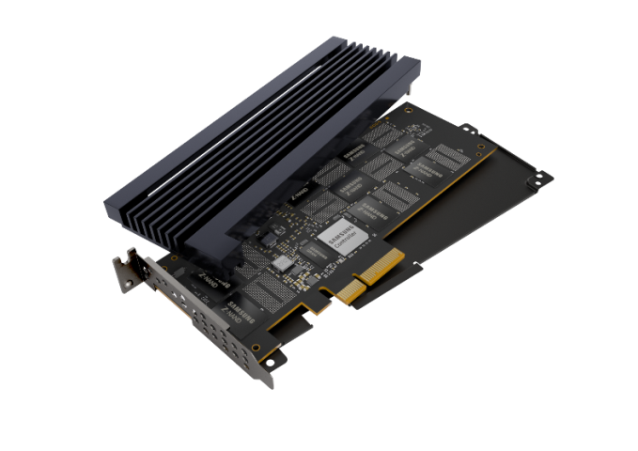
Samsung LM302S: la plataforma de iluminación de última generación y avanzada hasta la fecha ha sido diseñada para mejorar la eficiencia del usuario en el trabajo al lograr un mejor ritmo circadiano (ciclos de sueño/vigilia) durante todo el día - a través de la continuidad del día a la noche y un sueño saludable. La solución LED integrada de Samsung, mejora el nivel de concentración de una persona hasta un 10 % para obtener mayor eficiencia en el trabajo. Además, ayuda a las personas a dormir mejor por la noche debido a que la hormona melatonina ha sido suprimida por el LM302S durante el día.
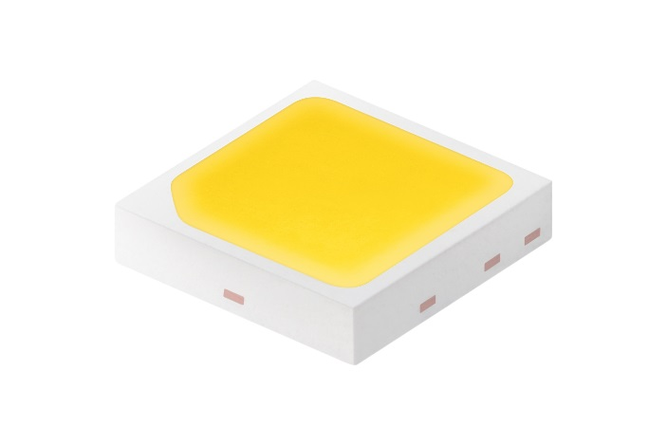
Serie SSM-U de Samsung: un nuevo tipo de módulo inteligente que cuenta con una serie de pequeños sensores basados en radar que dan mayor sensibilidad de detección que un sensor convencional, así como transmisión invisible de mayor flexibilidad de diseño en la iluminación residencial inteligente. La serie SSM-U puede detectar movimientos sutiles y transmitir la señal hacia otros dispositivos para controlar la iluminación en el momento adecuado.
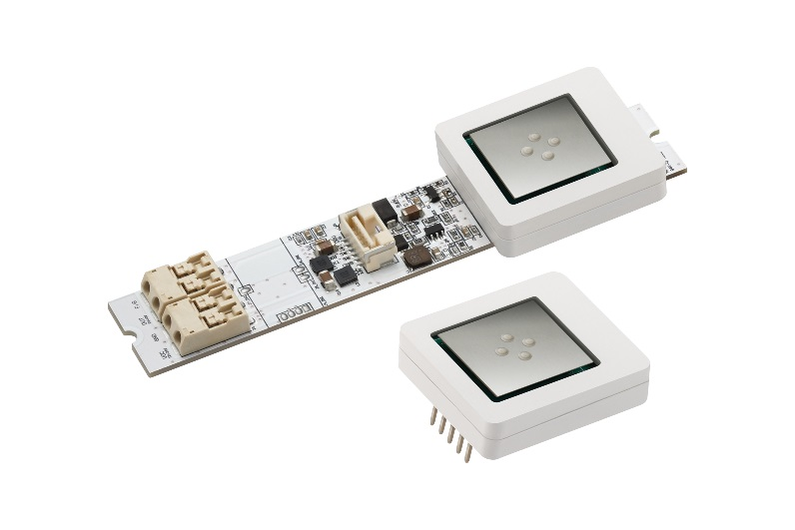

Sobre Samsung Electronics Co., Ltd.
Samsung inspira al mundo y diseña el futuro con ideas y tecnologías innovadoras. La compañía está redefiniendo el mundo de las TVs, smartphones, wearables, tabletas, electrodomésticos, sistemas de conexión y memoria, sistema LSI y soluciones LED. Para conocer las últimas noticias, por favor visite la Sala de Prensa de Samsung en https://news.samsung.com/mx

Rendimiento promedio esperado basado en el uso típico. La vida útil real de la batería depende de factores como la red, las funciones seleccionadas, la frecuencia de las llamadas y la voz, los datos y otros patrones de uso de la aplicación.
1 TB requiere una tarjeta SD de 512 GB compatible (se vende por separado). Se espera el lanzamiento de una tarjeta SD de 512 GB compatible para el tercer trimestre de 2018; la disponibilidad puede variar según el país. La disponibilidad de espacio de almacenamiento real puede variar según el software preinstalado.
LTE-M también se conoce como LTE CAT-M, CAT-M o CAT-M1.
Compatible con smartphones que admiten Android 5.0 y superior; iPhone 6 y superior con iOS 11 o posterior.

